Lasvit Booth

Case study:

- التركيز الأساسي على الزجاج البوهيمي المنفوخ يدويا ومختص بالاضاءة الفنيه والكريستال والزجاج الفاخر

- تصاميمهم لا تظل ثابتة، بل تستخدم التكنولوجيا والبرمجة لجعل القطع الزجاجية تتحرك وتتفاعل مع المحيط

- الالهام من الطبيعة حيث تكون الاشكال مستوحاة من ( الماء والقطرات ,
الامواج, الغيوم , النباتات )

- الاضاءة عمل فني يركزون على تركيبات فنية ضخمة واستغلال الارتفاعات الكبيرة في الفراغات

- التركيز على التباين بين الضوء والظل , الكتل المتدلية , التكرار العضوي

الهوية البصرية :

الالوان : اسود , ابيض , ذهبي , الوان زجاج شفافة
الخطوط : بسيطة وناعمه
الفلسفة : الفن , الضوء , الفخامه , الحرفية اليدوية

تحليل 3 حالات :

1-) بوث مفتوح + اضاءة معلقة

-بوث مفتوح من اكثر من جهة واضاءة معلقة من السقف
-مسار الحركة : الدخول من اي جهة والحركة حرة 360 درجة
-الفكرة : الاضاءة هي العنصر الاساسي لجذب الانتباه

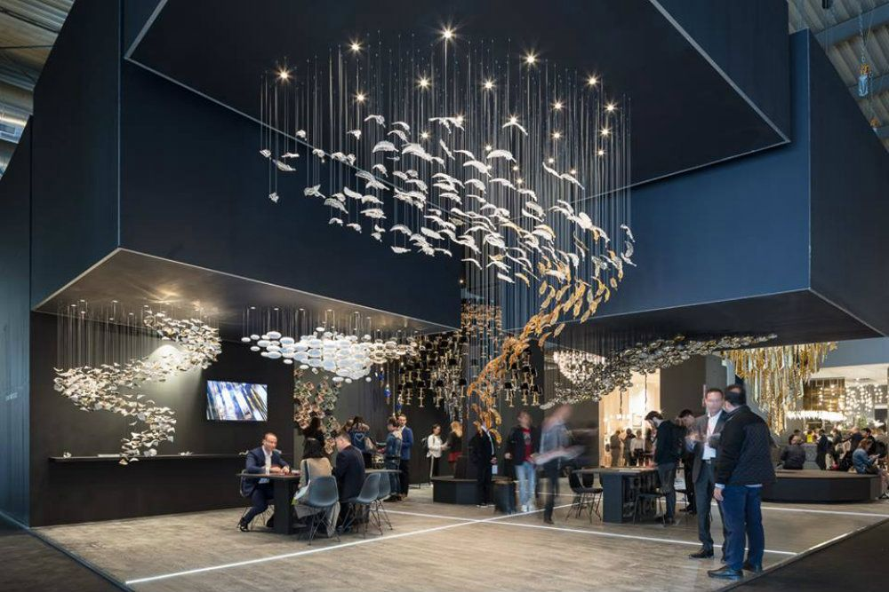

minimal booth (-2

التحليل الوان هادئة (بيج , ابيض , اسود) -
-تصميم بسيد دون تعقيد , الاضاءة كوجهة على المنتج فقط

